Keputusan Konsumen Memilih Ayam Goreng Tepung Siap Saji : Studi Kasus Pada Waralaba Produk Lokal Bali Jaya Fried Chiken
Ida Ayu Trisna Wijayanthi^{a}, Ni Putu Rianasari^{b}
ªSEKOLAH TINGGI ILMU MANAJEMEN HANDAYANI DENPASAR.
trisnawijayanthi23@gmail.com

ABSTRAK.
Para konsumen di Bali memiliki minat yang tinggi terhadap makanan cepat saji. Hal tersebut dikarenakan rasa dari makanan cepat saji yang nikmat, praktis, dan bergengsi. Kenyataannnya bisnis waralaba makanan siap saji di Bali masih banyak dikuasai oleh waralaba milik nasional maupun asing. Fenomena ini mungkin disebabkan kurang nya pengetahuan para pelaku bisnis lokal dalam pengelolaannya. Penelitian ini dilakukan pada waralaba produk Lokal Bali yaitu Jaya Fried Chiken (JFC) yang menyediakan Ayam goreng tepung siap saji yang akan memfokuskan objek pada Profile dan Karakteristik Konsumen Ayam Goreng Tepung JFC di Provinsi Bali serta Faktor – Faktor apa yang mempengaruhi keputusan konsumen memilih Ayam Goreng Tepung Siap Saji JFC di Provinsi Bali. Berdasarkan uji analisi faktor, menghasilkan 6 (enam) buah faktor yang terbentuk yaitu Faktor Kecepatan Pelayanan mempunyai eigen value sebesar 8,560, Faktor Kelompok Acuan mempunyai eigen value sebesar 2,857 dan merupakan faktor yang paling mewakili (dominan), Faktor Lokasi mempunyai eigen value sebesar 1,970, Faktor Rasa Produk mempunyai eigen value sebesar 1,388, Faktor Iklan mempunyai eigen value sebesar 1,214, Faktor Pendapatan Konsumen mempunyai eigen value sebesar 1,017. Bedasarkan % of variance tersebut dapat dinyatakan bahwa faktor Kecepatan Pelayanan adalah merupakan faktor yang paling mewakili (dominan) dari faktor-faktor yang mempengaruhi keputusan konsumen memilih ayam goreng tepung siap saji : studi kasus pada waralaba produk lokal Bali Jaya Fried Chiken karena mampu menyumbangkan bagian variasi yang terbesar terhadap keseluruhan variasi yang diamati yaitu sebesar 32,922% dari total 72,410% varaisi yang ada, dan sisanya 27,590% variasi tidak dibahas dalam penelitian ini.

Kata kunci: Marketing Mix, Perilaku Konsumen, Keputusan Konsumen

ABSTRACT.
Consumers in Bali have a high interest in fast food. That is because the taste of fast food is delicious, practical, and prestigious. In fact, the fast food franchise business in Bali is still dominated by national and foreign owned franchises. This phenomenon may be due to lack of knowledge of local business people in its management. This research was carried out on a Bali Local product franchise namely Jaya Fried Chiken (JFC) which provides ready-to-eat fried chicken which will focus on the object's profile and characteristics of JFC Flour Fried Chicken Consumers in Bali Province and what factors influence consumers' decisions to choose Fried Chicken JFC Ready Flour in Bali Province. Based on the factor analysis test, it produces 6 (six) formed factors, namely the Speed ​​of Service Factor having an eigen value of 8.560, the Reference Group Factor has an eigen value of 2.857 and is the most representative factor (dominant), the Location Factor has an eigen value of 1,970, Product Taste Factor has an eigen value of 1,388, Advertising Factor has an eigen value of 1,214, Consumer Income Factor has an eigen value of 1,017. Based on the% of variance it can be stated that the Speed ​​of Service factor is the most representative (dominant) factor of the factors that influence consumers' decision to choose ready-to-eat fried chicken: a case study on a local product franchise Bali Jaya Fried Chiken because it is able to contribute part of the variation the largest of all observed variations is 32.922% of the total 72.410% of variants, and the remaining 27.590% of variations is not discussed in this study.
Keyword: Marketing Mix, Consumer Behavior, Consumer Decisions

PENDAHULUAN

Waralaba produk makanan nasional maupun asing di Bali semakin merambah mulai dari kota hingga ke pelosok daerah. Para konsumen di Bali memiliki minat yang tinggi terhadap makanan cepat saji. Hal tersebut dikarenakan rasa dari makanan cepat saji yang nikmat, praktis, dan bergengsi. Melihat fenomena tingginya peminat makanan cepat saji tidak heran jika di Bali mulai banyak bermunculan waralaba asing, nasional, maupun lokal yang menyediakan layanan makanan siap saji seperti fried chicken, hamburger, pizza, spaghetti, dan sebagainya. Seharusnya para pebisnis lokal Bali melihat peluang yang besar dan menikmati hasilnya. Namun pada kenyataannnya bisnis waralaba makanan siap saji di Bali masih banyak dikuasai oleh waralaba milik nasional maupun asing. Fenomena ini mungkin disebabkan kurang nya pengetahuan para pelaku bisnis lokal dalam pengelolaannya. Bukannya sebagai tuan rumah, namun pebisnis lokal malah hanya mendapat sebagaian kecil dari manisnya bisnis waralaba makanan siap saji di Bali, bahkan nyaris dikatakan hanya sebagai penonton saja ditengah maraknya bisnis tersebut. Jaya Fried Chiken (JFC) merupakan salah satu waralaba produk lokal Bali yang di tahun 2016 telah memiliki 63 outlet diseluruh Bali. Omzet perhari tiap outlet mencapai Rp 2 sampai 5 juta atau minimal Rp 60 juta perbulan. JFC juga telah mendapat label sukla dari Sukla Satyagraha dengan harapan masyarakat hindu di Bali akan lebih bangga mengkonsumsi produk merek lokal. Oleh sebab itu, penelitian ini akan difokuskan pada faktor – faktor yang mempengaruhi keputusan konsumen dalam memilih produk ayam goreng tepung siap saji pada Jaya Fried Chiken di Provinsi Bali dilihat dari marketing mix dan perilaku konsumen. Bahwasanya melalui kedua fokus tersebut, penelitian ini nantinya akan mampu mengungkap secara objektif gambaran mengenai perilaku konsumen, dan secara umum pelaksanaan seluruh penelitian dimaksudkan.
Penelitian ini akan berupaya untuk mendasarkan gambaran realitas perilaku konsumen dalam pengambilan keputusan beli ditengah maraknya bisnis persaingan ayam goreng tepung siap saji. Selain untuk memperkaya serta meningkatkan proses disemminasi ilmu pengetahuan tentang perilaku konsumen khususnya di Provinsi Bali, hasil dari penelitian ini juga diharapkan mampu dijadikan gambaran dalam perumusan strategi usaha pemberdayaan waralaba produk lokal di Bali untuk menghadapi persaingan produk nasional maupun asing. Karena keberhasilan bisnis salah satunya dipengaruhi oleh perilaku konsumen dalam pengambilan keputusan beli, maka luaran penelitian ini nantinya dapat berupa gambaran tentang perilaku konsumen dalam perumusan strategi usaha pemberdayaan waralaba produk lokal di Bali. Diharapkan luaran penelitian dapat membantu pemerintah daerah Provinsi Bali maupun pengusaha lokal dalam memformulasikan sebuah strategi yang lebih efektif mengenai program-program pemberdayaan UMKM dan pelaku Waralaba produk lokal terkait dengan perilaku konsumen.

METODE

Penelitian ini dilakukan pada waralaba produk Lokal Bali yaitu Jaya Fried Chiken (JFC) yang menyediakan Ayam goreng tepung siap saji. Gerai JFC sudah mencapai 68 gerai dan tersebar di beberapa kabupaten di Provinsi Bali. Penelitian ini akan memfokuskan objek pada Profile dan Karakteristik Konsumen Ayam Goreng Tepung JFC di Provinsi Bali serta Faktor – Faktor apa yang mempengaruhi keputusan konsumen memilih Ayam Goreng Tepung Siap Saji JFC di Provinsi Bali.

Kerangka Penelitian
Gambar 1. Kerangka Penelitian
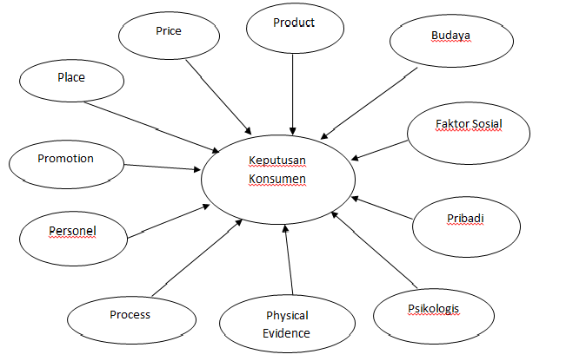

Berdasarkan kerangka pemikiran diatas dapat diuraikan sebagai berikut, untuk mengetahui faktor yang keputusan konsumen memilih ayam goreng tepung siap saji : studi kasus pada waralaba produk lokal Bali Jaya Fried Chiken, maka terlebih dahulu diuraikan marketing mix yang ada pada perusahaan dan faktor-faktor utama yang mempengaruhi perilaku pembelian konsumen , kemudian akan diperoleh faktor yang dominan yang mempengaruhi faktor yang keputusan konsumen memilih ayam goreng tepung siap saji : studi kasus pada waralaba produk lokal Bali Jaya Fried Chiken melalui proses SPSS yang berasal dari jawaban responden.
Populasi dan Sampel
Populasi yang dimaksud dalam penelitian ini adalah keseluruhan konsumen yang membeli ayam goreng tepung siap saji pada waralaba produk Lokal Jaya Fried Chiken di Provinsi Bali. Untuk menentukan jumlah sampel pada penelitian ini digunakan metode dari J. Supranto. Menurut J. Supranto (2011 : 99) untuk memperoleh hasil yang baik dalam analisis faktor, maka banyak responden yang diambil untuk mengisi kuesioner adalah sebanyak 5 kali sampai 10 kali variabel yang dimuat dalam kuesioner. Dalam penelitian ini akan menggunakan 26 variabel, jadi banyaknya responden yang diambil untuk menunjang penelitian ini adalah sebanyak 130 orang sampai 260 orang. Untuk memenuhi batas minimal dari jumlah responden maka dalam penelitian ini menggunakan 130 orang responden sebagi sampel penelitian.
Pengambilan sampel dalam penelitian ini dilakukan dengan dua metode yang pertama adalah dengan metode purposive sampling, dimana jumlah responden akan dibagi secara proporsional pada satu gerai JFC di setiap kabupaten di Bali. Kemudian digunakan metode accidental sampling yaitu siapa saja yang secara kebetulan bertemu dengan peneliti di gerai JFC dapat digunakan sebagai responden, bila dipandang orang tersebut cocok dan memenuhi syarat sebagai sumber data.
Metode yang digunakan dalam pengumpulan data adalah metode survei melalui penyebaran kuesioner. Kuesioner merupakan teknik pengumpulan data yang dilakukan dengan cara memberi seperangkat pertanyaan atau pernyataan tertulis kepada responden untuk dijawabnya (Sugiyono, 2009: 199). Kuisioner dalam penelitian ini dibuat dalam bentuk skala likert jenjang 10, dimana semakin kekiri jawaban responden berari semakin tidak setuju terhadap pernyataan yang ada, dan sebaliknya semakin kekanan jawaban responden maka semakin setuju terhadap pernyataan yg ada.Cara penyebaran kuesioner akan dilakukan secara accidental.
Teknik Pengujian Instrumen
Uji Validitas
Uji validitas digunakan untuk menguji sejauh mana suatu alat pengukur mampu mengukur apa yang ingin diukur. Uji validitas yang dipergunakan pada penelitian ini adalah uji variabel konstruk (construct validity) yaitu dengan menguji keeratan hubungan antara konstruk yang telah dijadikan instrumen penelitian, dimana pada penelitian ini konstruk yang dibentuk dirumuskan dari konsep variabel dan indikator bauran pemasaran jasa. Instrumen dikatakan valid apabila terjadi konsistensi antara komponen-komponen konstruk yang satu dengan yang lainnya.
Umar (2009 : 190) menyebutkan uji validitas dilakukan dengan jalan mencoba menyerahkan instrumen penelitian untuk dinilai dan diisi oleh responden minimal 30 responden. Responden yang akan digunakan adalah mahsiswa yang masih aktif kuliah pada STIMI Handayani Denpasar, yang dipilih secara accident. Kemudian korelasi antara masing-masing pertanyaan dihitung dengan teknik korelasi Product Moment .
Batas minimal nilai validitas instrumen ditentukan berdasarkan pada nilai-nilai kritis koefisien korelasi Product Moment dan nilai minimal validitas untuk sampel sebanyak 30 responden adalah 0,312 pada taraf signifikansi 5%. Pengujian ini akan dibantu dengan menggunakan program Program Statistic Package for Social Science SPSS versi 18.00 For Windows. Namun bila pada pengujian validitas data adalah hasilnya tidak valid atau hasilnya dibawah 0,361 maka butit pertanyaan dari instrusmen penelitian akan diganti dengan butur pertanyaan lainnya yang berkaitan dg variabel tersebut dan diuji kembali tingkat validitasnya.

Uji Reliabilitas
Uji reliabilitas dilakukan untuk menguji konsistensi suatu instrumen dalam mengukur gejala yang sama. Uji reliabilitas mampu menunjukkan sejauh mana instrumen dapat dipercaya atau dapat dihandalkan. Dalam penelitian ini, untuk menguji reliabilitas data digunakan teknik analisis dengan formula Alpha Cronbach
Batas minimal reliabilitas instrumen ditentukan berdasarkan pada standar reliabilitas instrumen, dimana nilai minimal reliabilitas untuk butir instrumen sebanyak 10 butir sampai dengan 40 butir pertanyaan adalah 0,50 sampai dengan 0,67 (Umar, 2009 : 195). Pada penelitian ini, uji validitas dan reliabilitas instrumen dilakukan dengan sampel sebanyak 30 orang responden yaitu mahasiswa STIMI Handayani Denpasar pada 17 butir pertanyaan. Pengujian ini akan dibantu dengan menggunakan program Program Statistic Package for Social Science SPSS versi 16.00 For Windows.

Teknik Analisis Data
Teknik Analisis Kuantitatif

Teknik analisis kuantitatif yang dipergunakan untuk menganalisis data dalam penelitian ini adalah dengan mempergunakan model analisis statistik multivariate yaitu analisis faktor. Analisis faktor dipergunakan sesuai dengan tujuan penelitian yaitu untuk mampu mengidentifikasi faktor-faktor yang mempengaruhi perilaku konsumen dalam mengambil keputusan beli dan untuk mengetahui variabel-variabel yang terdapat dalam setiap faktor tersebut yang dihasilkan dari kemampuan analisis faktor untuk mereduksi variabel-variabel benefit menjadi beberapa faktor yang terdiri dari variabel-variabel yang saling berkorelasi. Dalam analisis faktor variabel-variabel tidak diklasifikasikan sebagai independen atau dependen variabel. Analisis ini merupakan interdependent technique yaitu teknik statistik multivariate untuk melacak (comfirmatory) hubungan dari seluruh interdependen variabel (butir atau item) dengan variabel lainnya. Menurut Wibisono (2010 : 276) analisis faktor adalah serangkaian prosedur yang digunakan untuk mangurangi dan meringkas data tanpa kehilangan informasi yang penting.

HASIL DAN PEMBAHASAN

Survey gerai JFC dilakukan ke sembilan Kabupaten dan Kota di Provinsi Bali yang dimulai dari Kabupaten Buleleng, kemudian ke Bangli, Gianyar, Kelungkung, Karang Asem, Kota Denpasar, Kabupaten Badung, Tabanan, dan Jembrana, saat itu pula dilakukan penyebaran kuesioner guna mengukur Validitas dan Reliabilitas instrumen yang akan digunakan untuk mengukur analisis Faktor. Pada penelitian ini digunakan 30 data responden untuk pengukuran tersebut, yang terdiri dari 3 sampai dengan 4 orang responden yang diambil dari masing masing kabupaten. Cara penentuan sampel diambil berdasarkan accidental sampling, dimana responden yang berhak mengisi kuesioner adalah pembeli yang berada di gerai JFC yang telah berusia 15 tahun keatas.

Tabel 1. Tabel Uji Validitas

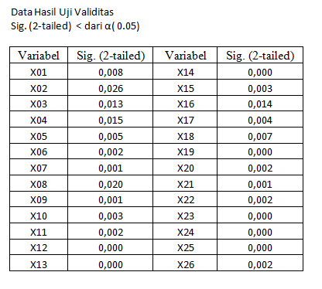
Sumber: data yang diolah (2019)

Sedangkan hasil dari uji reliabilitas menyatakan bahwa intrumen sangat reliabel sebagai alat ukur yang dapat dilihat melalui Cronbach’s Alpha sebesar 0,908 > 0,6 yang disajikan pada tabel berikut

Tabel 2. Hasil Uji Realibilitas

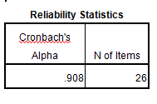
Sumber: data yang diolah (2019)

Berdasarkan hasil uji validitas dan reliabilitas maka pengumpulan data dapat dilanjutkan dengan menggunakan instrumen tersebut. Berikutnya penelitian dilanjutkan dengan melakukan pengumpulan data kuesioner sebanyak 130 responden yang diambil dari masing masing gerai JFC yang tersebar di sembilan Kabupaten dan Kota di Bali. Untuk memenuhi jumlah responden maka tiap Kabupaten telah diambil antara 14 sampai dengan 15 orang responden. Berdasarkan hasil pengumpulan data responden yang diperoleh digambarkan bahwa pembeli JFC di Bali sebagian besar berjenis kelamin perempuan yaitu sebanyak 93 orang (71,54%), dengan rentang usia 21 th s/d 25 th sebanyak 99 orang (76,15%) dan kebanyakan dari mereka melakukan pembelian ulang yaitu sebanyak 102 orang (78,46%), data tersebut dapat disajikan pada tabel berikut

Tabel 3. Tabulasi Identitas Responden

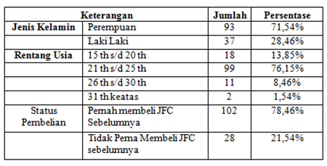

Sumber: data yang diolah (2019)

Berdasarkan tabulasi identitas responden diperoleh data bahwa pembeli JFC di Bali lebih banyak berjenis kelamin perempuan yaitu sebesar 71,54% dibanding dengan pembeli yang berjenis kelamin laki laki yang hannya sebesar 28,46%. Rentang usia responden lebih banyak direntang usia 21 tahun sampai dengan 30 tahun yaitu sebesar 76,15% dan lebih banyak yang melakukan pembelian kembali yaitu sebesar 78,46%.
Uji Analisis Faktor
Berdasarkan hasil uji Analisis faktor dengan menggunakan SPSS versi 18.00, pada hasil KMO and Bartlelt’s Test diperoleh hasil sebesar 0.835 > 0,5, berdasarkan tabel anti image corelation didapat hasil MSA > 0,5 dan untuk uji Communalities mendapatkan hasil diatas 0,4, yang artinya data sudah memenuhi syarat untuk dilanjutkan ketahap berikutnya (hasil uji dapat dilihat pada tabel berikut)

Tabel 4. Hasil Uji KMO

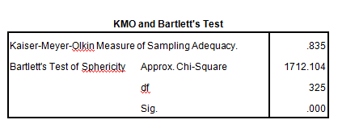
Sumber: data yang diolah (2019)

Tabel 5. Uji Anti Image Correlation

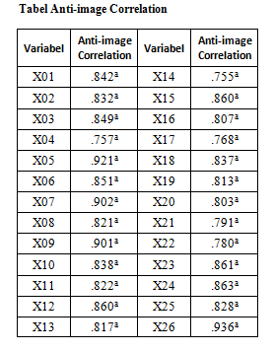

Sumber: data yang diolah (2019)

Tabel 6. Hasil Uji Communalities
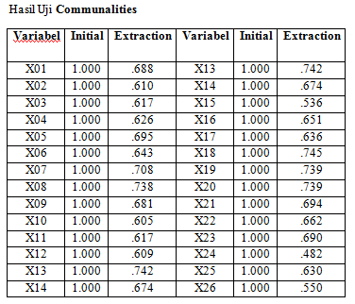
Sumber: data yang diolah (2019)

Berdasarkan analsis faktor didapatkan 6 faktor yang terbentuk yang dapat dilihat dari nilai total initial eigenvalues dengan nilai diatas 1. Nilai tersebut disajikan pada tabel berikut:

Tabel 7. Hasil Initial Eigenvalues

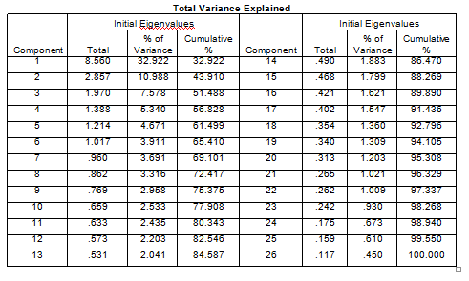

Sumber: data yang diolah (2019)

Kemudian variabel dapat ditentukan membentuk faktor dengan melihat nilai rotated component matrik yang terbesar terletak pada kolom keberapa. Berikut disajikan tabel rotated componen matrik.

Tabel 8. Nilai Rotated Componen Matrik

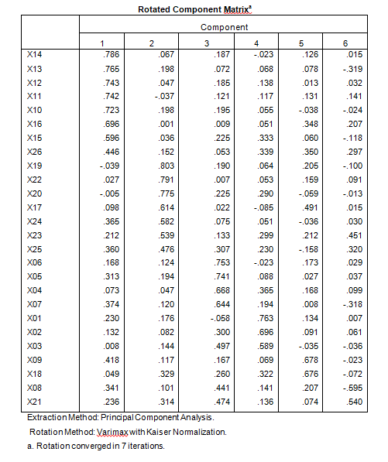

Sumber: data yang diolah (2019)

Berdasarkan tabel diatas bahwa variable dinyatakan masuk dan membentuk faktor dengan melihat nilai tertinggi dari rotated component matrix masing masing variable pada tiap component, sehingga Faktor 1 terdiri dari Variabel X14, X13, X12, X11, X10, X16, X15 dan X26. Sedangkan Faktor 2 terdiri dari Variabel X19, X22, X20, X17, X24, X23 X25. Untuk Faktor 3 terdiri dari Variabel X6, X5, X4, X7 dan X8. Untuk Faktor 4 terdiri dari Variabel X1, X2, dan X3. Untuk Fator 5 terdiri dari Variabel X9 dan X 18, sedangkan faktor 6 terdiri dari Variabel X21.
Untuk penamaan faktor digunakan teori dari J Supranto (2011) setiap faktor yang terbentuk dapat diberinama sesuai dengan variabel yang memiliki nilai retated component matrik (Loading Faktor) yang tertinggi diantara variabel yang membentuk faktor . Dalam penelitian ini setiap faktor akan diberikan nama sesuai dengan variabel yang memiliki nilai Loading Faktor tertinggi. Berikut disajikan intepretasi faktor yang diperoleh dalam bentuk tabel:

Tabel 9. Penamaan Faktor (Intepretasi Faktor)

Faktor | Variabel | Nilai Rotated Component Matrix  ( Loading Faktor) | Nama Variabel | Nama Faktor
Faktor 1 | X14  X13  X12  X11  X10  X16  X15  X26 | .786  .765  .743  .742  .723  .696  .596  .446 | Kecepatan Pelayanan  Kecepatan kasir  Daya Tanggap Karyawan  Kebersihan Penampilan Karyawan  Keramahan karyawan  Kebersihan Gerai  Konsep Bangunan / tampilan gerai  Pembelajaran/ Pengalaman | Kecepatan Pelayanan
Faktor 2 | X19  X22  X20  X17  X24  X23  X25 | .803  .791  .775  .614  .582  .539  .476 | Kelompok Acuan  Gaya Hidup  Pengaruh Keluarga  Kebiasaan  Motivasi  Persepsi  Kepercayaan | Kelompok Acuan
Faktor 3 | X6  X5  X4  X7  X8 | .753  .741  .668  .644  ‘441 | Lokasi  Harga Produk  Citra Perusahaan  Paket Produk  Promosi Penjualan | Lokasi
Faktor 4 | X1  X2  X3 | .763  .696  .589 | Rasa Produk  Tampilan Produk  Label Sukla | Rasa Produk
Faktor 5 | X9  X18 | .678  .676 | Iklan  Kelas Sosial | Iklan
Faktor 6 | X21 | .540 | Pendapatan Konsumen | Pendapatan Konsumen

Sumber: data yang diolah (2019)

Pada tabel 9 tidak terdapat variabel yang keluar dari model karena kesemua variabel nilai loading factor-nya lebih besar dari 0,4. Dapat dilihat 26 variabel telah memiliki nilai loading factor yang disyaratkan tersebut tersebar dalam 6 faktor yang merupakan faktor-faktor yang mempengaruhi keputusan konsumen memilih ayam goreng tepung siap saji : studi kasus pada waralaba produk lokal Bali Jaya Fried Chiken.
Dari pembahasan yang telah diuraikan secara bertahap diatas, maka kita telah mampu faktor-faktor yang mempengaruhi keputusan konsumen memilih ayam goreng tepung siap saji : studi kasus pada waralaba produk local Bali Jaya Fried Chiken yang secara rinci dijelaskan sebagai berikut:

- Faktor Kecepatan Pelayanan
Faktor Kecepatan Pelayanan mempunyai eigen value sebesar 8,560 dan nilai % of variance yang terbesar yaitu sebesar 32,922%, bedasarkan % of variance tersebut dapat dinyatakan bahwa faktor Kecepatan Pelayanan adalah merupakan faktor yang paling mewakili (Dominan) dari faktor-faktor yang mempengaruhi keputusan konsumen memilih ayam goreng tepung siap saji : studi kasus pada waralaba produk lokal Bali Jaya Fried Chiken karena mampu menyumbangkan bagian variasi yang terbesar terhadap keseluruhan variasi yang diamati yaitu sebesar 32,922% dari total 72,410% varaisi yang ada. Variabel yang terdapat dalam faktor Kecepatan Pelayanan ini terdiri dari 8 variabel yaitu: Kecepatan Pelayanan (X14) dengan loading factor tertinggi sebesar 0,786, Kecepatan kasir (X13) dengan loading factor sebesar 0,765, Daya Tanggap Karyawan (X12) dengan loading factor sebesar 0,743, Kebersihan Penampilan Karyawan (X11) dengan loading factor sebesar 0,742, Keramahan karyawan (X10) dengan loading factor sebesar 0,723, Kebersihan Gerai (X16) dengan loading factor sebesar 0,696, Konsep Bangunan / tampilan gerai (X15) dengan loading factor sebesar 0,596, dan Pembelajaran/ Pengalaman (X26) dengan loading factor sebesar 0,446.

- Faktor Kelompok Acuan
Faktor Kelompok Acuan mempunyai eigen value sebesar 2,857 dan nilai % of variance yaitu sebesar 10,988% yang artinya Faktor Kelompok Acuan menyumbangkan pengaruh sebesar 10,988% terhadap faktor-faktor yang mempengaruhi keputusan konsumen memilih ayam goreng tepung siap saji : studi kasus pada waralaba produk lokal Bali Jaya Fried Chiken. Variabel yang terdapat dalam faktor Kelompok Acuan ini terdiri dari 7 variabel yaitu: Kelompok Acuan (X19) dengan loading factor tertinggi sebesar 0,803, Gaya Hidup (X22) dengan loading factor sebesar 0,791, Pengaruh Keluarga (X20) dengan loading factor sebesar 0,775, Kebiasaan (X17) dengan loading factor sebesar 0,614, Motivasi (X24) dengan loading factor sebesar 0,582, Persepsi (X23) dengan loading factor sebesar 0,539, Kepercayaan (X25) dengan loading factor sebesar 0,476.
- Faktor Lokasi
Faktor Lokasi mempunyai eigen value sebesar 1,970 dan nilai % of variance yaitu sebesar 7,578% yang artinya Faktor Kelompok Lokasi menyumbangkan pengaruh sebesar 7,578% terhadap faktor-faktor yang mempengaruhi keputusan konsumen memilih ayam goreng tepung siap saji : studi kasus pada waralaba produk lokal Bali Jaya Fried Chiken. Variabel yang terdapat dalam faktor Lokasi ini terdiri dari 5 variabel yaitu: Lokasi (X6) dengan loading factor tertinggi sebesar 0,753, Harga Produk (X5) dengan loading factor sebesar 0,751, Citra Perusahaan (X4) dengan loading factor sebesar 0,668, Paket Produk (X7) dengan loading factor sebesar 0,644, dan Promosi Penjualan (X8) dengan loading factor sebesar 0,441.

- Faktor Rasa Produk
Faktor Rasa Produk mempunyai eigen value sebesar 1,388 dan nilai % of variance yaitu sebesar 5,340% yang artinya Faktor Kelompok Rasa Produk menyumbangkan pengaruh sebesar 5,340% terhadap faktor-faktor yang mempengaruhi keputusan konsumen memilih ayam goreng tepung siap saji : studi kasus pada waralaba produk lokal Bali Jaya Fried Chiken. Variabel yang terdapat dalam faktor Lokasi ini terdiri dari 3 variabel yaituRasa Produk (X1) dengan loading factor tertinggi sebesar 0,763, Tampilan Produk (X2) dengan loading factor sebesar 0,696, dan Label Sukla (X3) dengan loading factor sebesar 0,589.
- Faktor Iklan
Faktor Iklan mempunyai eigen value sebesar 1,214 dan nilai % of variance yaitu sebesar 4,671% yang artinya Faktor Iklan menyumbangkan pengaruh sebesar 4,671% terhadap faktor-faktor yang mempengaruhi keputusan konsumen memilih ayam goreng tepung siap saji : studi kasus pada waralaba produk lokal Bali Jaya Fried Chiken. Variabel yang terdapat dalam faktor Iklan ini terdiri dari 2 variabel yaitu: Iklan (X9) dengan loading factor tertinggi sebesar 0,678, dan Kelas Sosial (X18) dengan loading factor sebesar 0,676.

- Faktor Pendapatan Konsumen

Faktor Pendapatan Konsumen mempunyai eigen value sebesar 1,017 dan nilai % of variance yaitu sebesar 3,911% yang artinya Faktor Pendapatan Konsume menyumbangkan pengaruh sebesar 3,911% terhadap faktor-faktor yang mempengaruhi keputusan konsumen memilih ayam goreng tepung siap saji : studi kasus pada waralaba produk lokal Bali Jaya Fried Chiken. Variabel yang terdapat dalam faktor Pendapatan Konsumen ini terdiri dari 1 variabel yaitu: Pendapatan Konsumen (X21)) dengan loading factor sebesar 0,540.

SIMPULAN DAN SARAN
SIMPULAN
Berdasarkan hasil uji Analisis dan pembahasan sebelumnya dapat disimpulkan bahwa:
- Berdasarkan uji analisi faktor, menghasilkan 6 (enam) buah faktor yang terbentuk yaitu Faktor Kecepatan Pelayanan mempunyai eigen value sebesar 8,560 dan nilai % of variance yang terbesar yaitu sebesar 32,922%, Faktor Kelompok Acuan mempunyai eigen value sebesar 2,857 dan nilai % of variance yaitu sebesar 10,988%, Faktor Lokasi mempunyai eigen value sebesar 1,970 dan nilai % of variance yaitu sebesar 7,578%, Faktor Rasa Produk mempunyai eigen value sebesar 1,388 dan nilai % of variance yaitu sebesar 5,340%, Faktor Iklan mempunyai eigen value sebesar 1,214 dan nilai % of variance yaitu sebesar 4,671%, Faktor Pendapatan Konsumen mempunyai eigen value sebesar 1,017 dan nilai % of variance yaitu sebesar 3,911%.
- Bedasarkan % of variance tersebut dapat dinyatakan bahwa faktor Kecepatan Pelayanan adalah merupakan faktor yang paling mewakili (dominan) dari faktor-faktor yang mempengaruhi keputusan konsumen memilih ayam goreng tepung siap saji : studi kasus pada waralaba produk lokal Bali Jaya Fried Chiken karena mampu menyumbangkan bagian variasi yang terbesar terhadap keseluruhan variasi yang diamati yaitu sebesar 32,922% dari total 72,410% varaisi yang ada, sisanya 27,590% variasi tidak dibahas dalam penelitian ini.

SARAN
Berdasarkan hasil pembahasan dan simpulan maka dapat disarankan sebagai berikut:
- Karena ada enam faktor yang terbentuk dari analisis faktor mengenai faktor yang mempengaruhi konsumen memilih membeli ayam goreng tepung waralaba Ayam Goreng di Jaya Fried Chiken maka waralaba Ayam Goreng Jaya Fried Chiken diharapkan mampu mempertahankan keenam faktor tersebut terutama di faktor kecepatan pelayanan karena faktor tersebut merupakan faktor dominan yang mempengaruhi konsumen memilih JFC.
- Karena 6 (enam) faktor yang dihasilkan dalam penelitian ini memiliki pengaruh sebesar 72,410% dari varaisi yang ada, maka diharapkan adanya penelitian selanjutnya yang akan membahas sisa variasi sebesar 27,590% yang tidak dibahas dalam penelitian ini.
- Diharapkan pelaku waralaba produk lokal / UMKM sejenis dan pemerintah di Bali memperhatikan hasil penelitian ini sebagai referensi untuk meningkatkan kunjungan atau penjualan produk dan sebagai referensi dalam pengambilan suatu strategi pengembangan usaha waralaba/UMKM di Bali.

DAFTAR PUSTAKA
Assauri Sofjan. 2010. Manajemen Pemasaran. Jakarta : Rajawali Pers. Blackwell, D. Roger, Paul W. Miniard, James F. Engels
Basu Swasta dan Hani Handoko, 2009, Manajemen Pemasaran: Analisa dan. Perilaku Konsumen. BPFE. Yogyakarta.
Basu Swastha dan Irawan, 2008, Manajemen Pemasaran Modern Manajemen, Penerbit : Liberty
Kotler, Philip (2010), Manajemen Pemasaran, Edisi Milinium, Prehallindo, Jakarta.
Kotler, Philip, 2013. Manajemen Pemasaran. Jilid I dan II, terjemahan Hendra Teguh. Jakarta : PT. Prenhalindo.
Kotler, Philip dan Gary Amstrong (2013), Prinsip – Prinsip Pemasaran, Edisi VIII, Jilid I, Erlangga, Jakarta.
Meriana Dan Vitria Ariani, Dr.A.PAR.,M.Sc. Pengaruh Perilaku Konsumen Terhadap Pengambilan Keputusan Pembelian Di KFC Daan Mogot Baru Jakarta Barat. OJS Bina Nusantara. 2013.
Riska Melly, Bambang Ali Nugroho dan Budi Hartono. Analisis Bauran Pemasaran Dalam Membeli Ayam Goreng Di Lalapan Kalpataru Dan Cak Yono Tlogomas Malang. Fakultas Peternakan Universitas Brawijaya 2013
Risky Dwi Indriyanti , Bambang Ali Nugroho ,dan Hari Dwi Utami. Analisis Pengaruh Bauran Pemasaran Terhadap Keputusan Pembelian Ayam Goreng Kota Malang (Studi Pada Miami Chicken Sarangan Dan Sigura-Gura). OJS Brawijaya University, Malang. 2015.
Supranto, J. (2011), Pengukuran Tingkat Kepuasan Pelanggan untuk Menaikkan Pangsa Pasar, PT. Rineka Ciptam, Jakarta.
Swastha, Basu dan Irawan (2010), Manjemen Pemasaran Modern, Liberty, Yogyakarta.
Ristiyanti Prasetijo , John J.O.1 Ihalauw, 2008, Perilaku Konsumen, Penerbitan, Yogyakarta : Andi
Tjiptono, Fandy (2015), Manajemen Jasa, ANDI, Yogyakarta.
V.Timmerman.,S.Mandey.,P.Van Rate . Analisis Faktor – Faktor Yang Mempengaruhi Perilaku Konsumen Terhadap Keputusan Pembelian Di Texas Chicken, Manad Jurnal EMBA Vol.5 No.2 Juni 2017, Hal. 1113 –1122. ISSN 2303-1174.

